TYPO3 – TypoScript Grundlagen
Vorlesung 2 – Übungsdokumentation
Templates • TypoScript • Konstanten • Content Objects • Navigation • Bilder

1. Neue Unterseite erstellen
Um mit TypoScript zu üben, wird zunächst eine neue Unterseite in der TYPO3-Seitenstruktur angelegt. Dazu klickt man im Backend in der linken Navigation mit der rechten Maustaste auf die gewünschte übergeordnete Seite und wählt „Neue Unterseite“ aus.

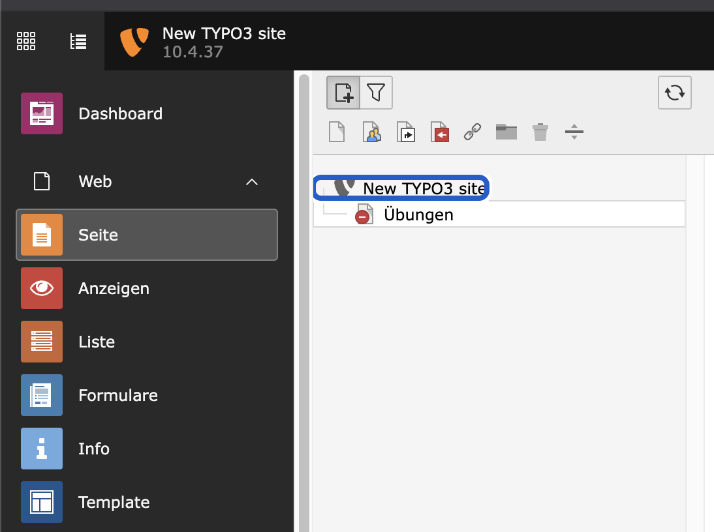

2. Template konfigurieren
Nachdem die Unterseite erstellt wurde, navigiert man zum Bereich Template. Dort kann das TypoScript-Template der Seite bearbeitet werden.

- Im Backend-Menü auf Web → Template navigieren.
- Die gewünschte Seite im Seitenbaum auswählen.
- Auf „Info/Bearbeiten“ klicken.
- Dann „Vollständigen Template-Datensatz bearbeiten“ auswählen.

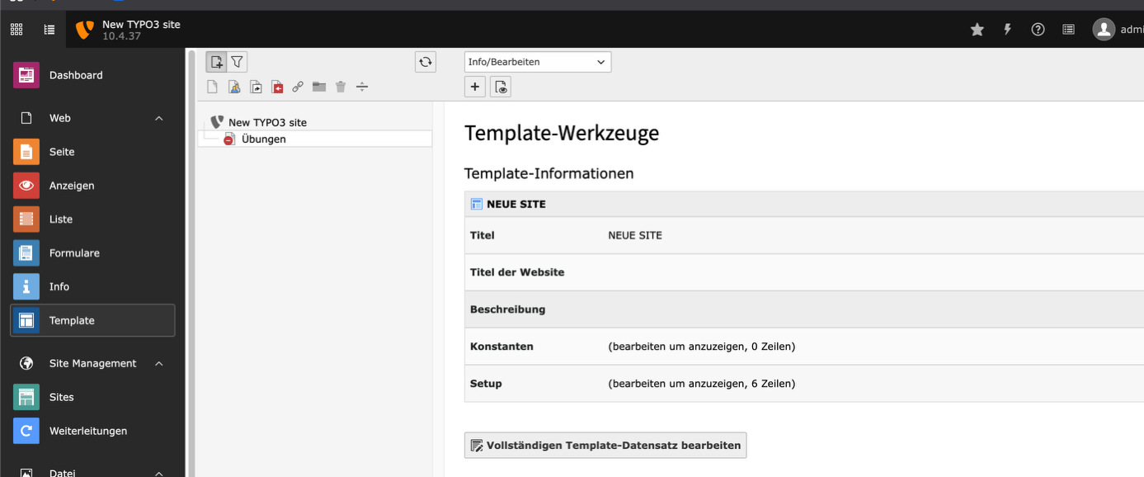

Unter dem Reiter Setup befindet sich das TypoScript-Setup-Feld, in dem der eigentliche TypoScript-Code geschrieben wird.

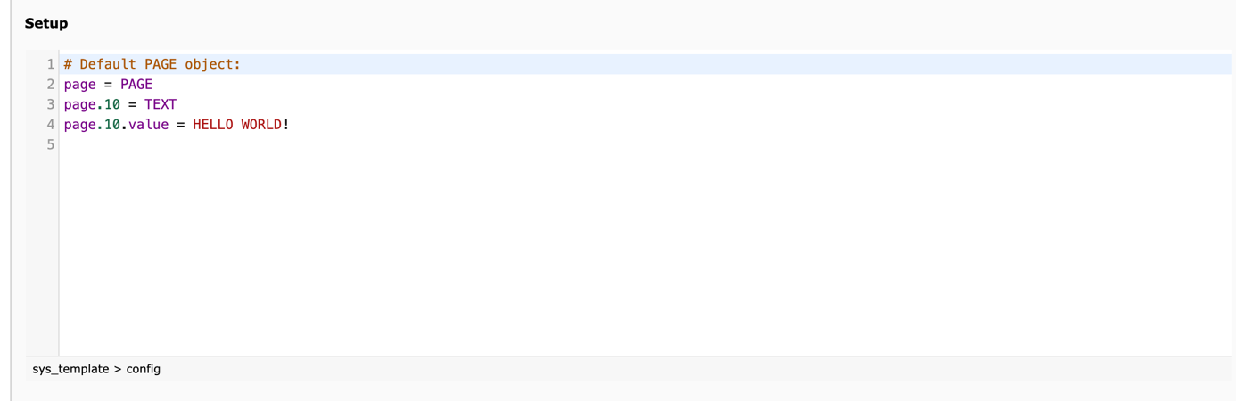

3. TypoScript – Grundlagen

3.1 Aufbau und Syntax
TypoScript ist eine eigene Konfigurationssprache von TYPO3. Die Syntax folgt einem einfachen Prinzip: Links steht der Eigenschaftspfad (Variable / Objekt), rechts der zugewiesene Wert oder Objekttyp.

💡 Grundregel
Links: Objektpfad oder Eigenschaft
Rechts: Wert oder Objekttyp
Je kleiner die Zahl hinter dem Objekt (z. B. .10, .20), desto weiter oben erscheint der Inhalt auf der Webseite.

3.2 Hello World – Erstes Beispiel
Das einfachste TypoScript-Setup erstellt eine Seite mit einem Text-Objekt:

page = PAGE
page.10 = TEXT
page.10.value = HELLO WORLD!

page = PAGE
Erstellt das PAGE-Objekt. PAGE ist das Wurzelobjekt jeder TYPO3-Seite – ohne es wird nichts gerendert.

page.10 = TEXT
Erstellt ein Text-Objekt mit der Priorität 10. Die Zahl bestimmt die Reihenfolge der Ausgabe auf der Seite: kleinere Zahlen erscheinen weiter oben. Typischerweise werden Werte in 10er-Schritten vergeben (10, 20, 30 …), damit später Elemente dazwischen eingefügt werden können.

page.10.value = HELLO WORLD!
Setzt den Inhalt des Text-Objekts. Der angegebene String wird direkt in das HTML-Dokument ausgegeben.



4. Konstanten

4.1 Was sind Konstanten?
Konstanten sind globale Variablen in TYPO3, die einmalig definiert und dann im gesamten Projekt wiederverwendet werden können. Sie werden im Reiter Konstanten des Templates definiert und überall mit einem $-Zeichen referenziert.

💡 Vorteil von Konstanten
Zentraler Ort für Werte, die sich öfter ändern könnten (z. B. Farben, Pfade, Schriftgrößen).
Eine Änderung der Konstante wirkt sich automatisch überall aus, wo sie verwendet wird.

4.2 Konstanten definieren
Im Reiter Konstanten wird einfach Name = Wert geschrieben:
background = magenta

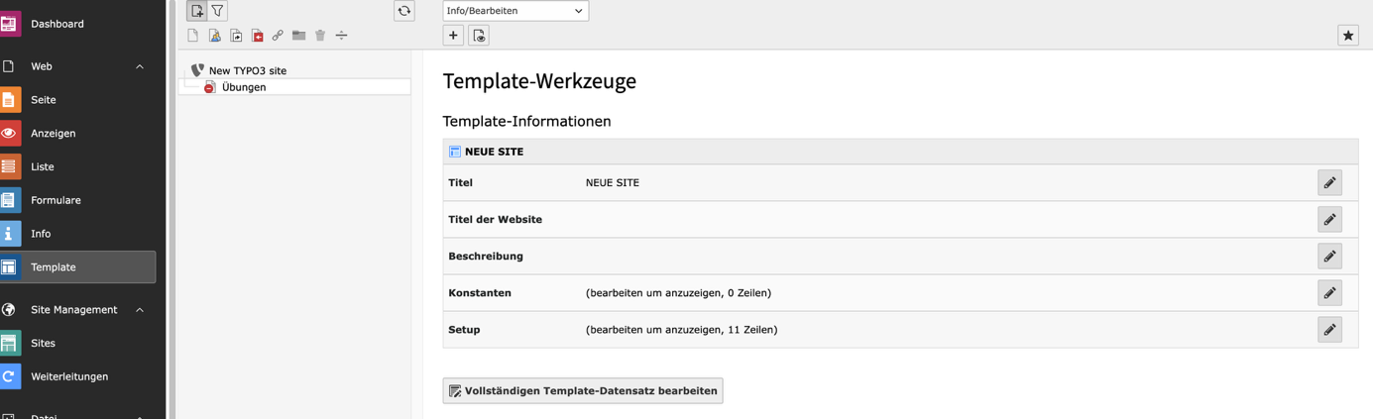

4.3 Konstanten verwenden
Im Setup-Bereich oder in HTML-Templates wird die Konstante mit {$name} eingesetzt:
<div style="background-color: {$background};">
{$background} Hintergrund
</div>

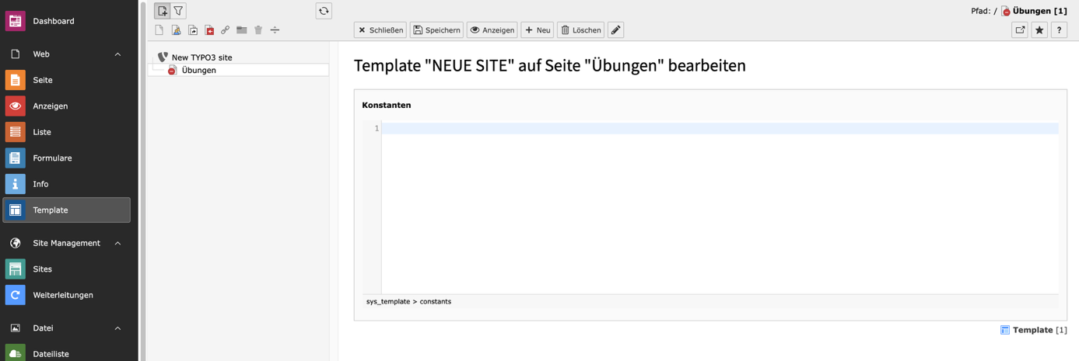

4.4 Die .wrap-Eigenschaft
💡 .wrap erklärt
Mit .wrap kann man Inhalte in TYPO3 in HTML-Elemente einwickeln, ohne sie direkt im TypoScript-Value zu schreiben.
Syntax: objekt.wrap = <tag>|</tag>
Der senkrechte Strich | ist ein Platzhalter und wird durch den eigentlichen Inhalt ersetzt.
Beispiel: page.10.wrap = <div class="content">|</div>
Das erzeugt: <div class="content">HELLO WORLD!</div>

5. Neue Seite „Test“ erstellen
Für die weiteren Übungen wird eine neue Unterseite mit dem Namen Test erstellt. Dazu:
- Im Seitenbaum links mit Rechtsklick auf „Übungen“ klicken.
- „Neue Unterseite“ auswählen.
- Den Namen „Test“ eingeben und speichern.

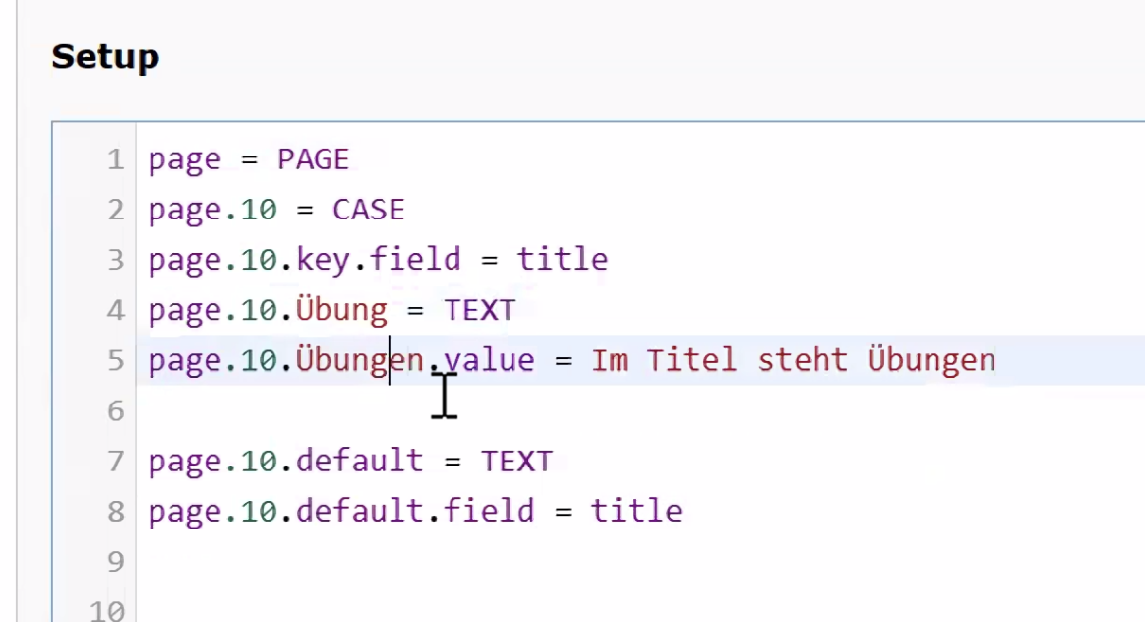

5.1 TypoScript-Code für die Testseite
Im Setup-Feld der neuen Seite wird folgender Code eingetragen:

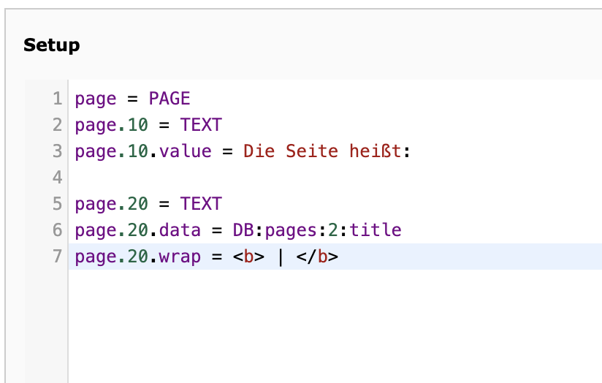

📝 Code-Erklärung
page = PAGE → Erstellt das Seitenobjekt
page.10 = TEXT → Erstes Inhaltsobjekt vom Typ TEXT
page.10.data = date:U → Liest den aktuellen Unix-Timestamp (Sekunden seit 1970)
page.10.strftime = %d.%m.%Y → Formatiert den Timestamp als Datum: TT.MM.JJJJ
page.10.wrap = <b>|</b> → Gibt das Datum fett aus

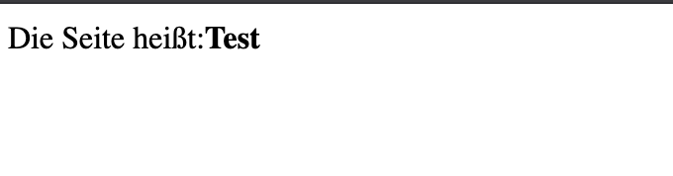

Das Ergebnis ist das aktuelle Datum, fett formatiert auf der Webseite.

6. Datum ausgeben

6.1 Aktuelles Datum
Mit .data = date:U erhält man den aktuellen Unix-Timestamp. Mit .strftime kann dieser in ein lesbares Datumsformat umgewandelt werden:
page.10.data = date:U
page.10.strftime = %d.%m.%Y

💡 Format-Zeichen
%d → Tag (zweistellig, z. B. 08)
%m → Monat (zweistellig, z. B. 04)
%Y → Jahr (vierstellig, z. B. 2026)
Ergebnis-Beispiel: 08.04.2026

6.2 Erstellungsdatum der Seite (crdate)
Mit crdate (= creation date) wird nicht das aktuelle Datum, sondern der Timestamp ausgegeben, wann die Seite in TYPO3 erstellt wurde:
page.10.data = crdate
page.10.strftime = %d.%m.%Y

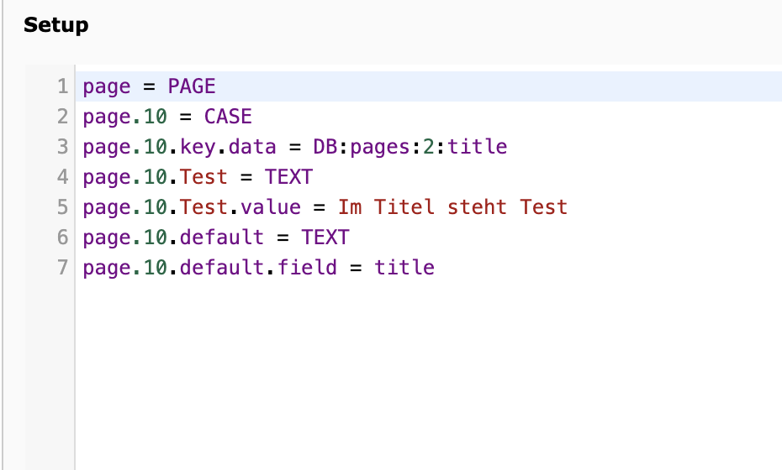

7. CASE – Fallunterscheidung
Mit dem CASE-Objekt kann in TypoScript eine Fallunterscheidung (switch-ähnlich) realisiert werden. Je nach Wert einer Variablen wird ein anderer Inhalt ausgegeben.

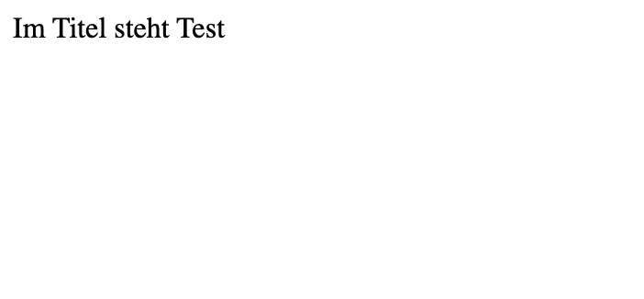

📝 Code-Erklärung (CASE)
page.10 = CASE → Erstellt ein CASE-Objekt
page.10.key.data = date:j → Schlüssel ist der aktuelle Wochentag (1 = Mo, 7 = So)
page.10.1 = TEXT → Fall 1 (Montag): Gibt den Text "Montag" aus
page.10.1.value = Montag
page.10.2 = TEXT → Fall 2 (Dienstag): Gibt "Dienstag" aus
page.10.2.value = Dienstag
... usw. für alle Wochentage
page.10.default = TEXT → Fallback, falls kein Fall zutrifft
Nützlich für: Sprachvarianten, unterschiedliche Layouts je Bedingung usw.

8. COA – Content Object Array

8.1 Was ist COA?
COA steht für Content Object Array und ermöglicht es, mehrere Inhaltsobjekte zu einem einzigen zusammenzufassen. Die Unterobjekte werden wie üblich mit Prioritätsnummern (10, 20, 30 …) definiert.
page = COA
page.10 = TEXT
page.10.value = Erster Block
page.20 = TEXT
page.20.value = Zweiter Block

8.2 Navigationsmenü mit COA
In der Übung wird COA verwendet, um ein einfaches Navigationssmenü zu erstellen. Das Menü listet die Unterseiten der aktuellen Seite auf:

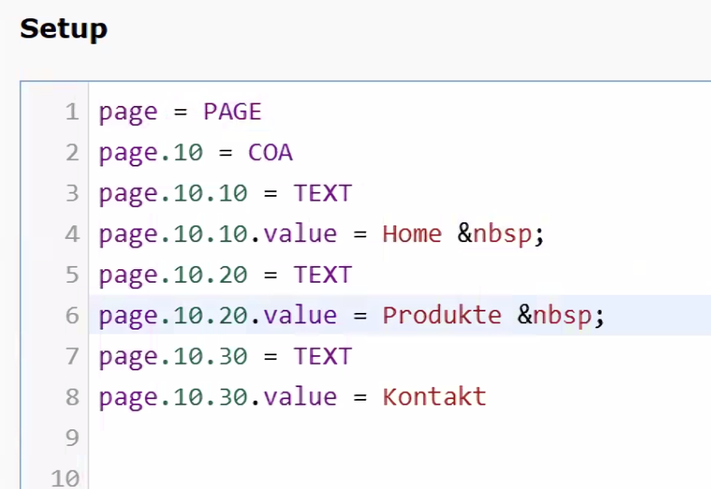

📝 Code-Erklärung (Navigation mit COA)
page = COA → Setzt das Seitenobjekt auf ein Content Object Array
page.10 = HMENU → Erstellt ein hierarchisches Menü-Objekt
page.10.1 = TMENU → Level 1 des Menüs als Text-Menü
page.10.1.NO.allWrap = <li>|</li> → Jedes normale Menü-Element wird in ein <li>-Tag eingewickelt
page.10.wrap = <ul>|</ul> → Die gesamte Menüliste wird in ein <ul>-Tag verpackt
HMENU = Hierarchical Menu, TMENU = Text Menu
NO = Normal state (Standardzustand eines Menüpunktes)
Das Ergebnis ist eine einfache HTML-Liste mit Links zu den Unterseiten.

9. IMAGE – Bildobjekt

9.1 Bild einbinden
Mit dem IMAGE-Objekt kann in TypoScript ein Bild auf der Seite eingebunden werden. Das Bild muss im Fileadmin-Bereich verfügbar sein.

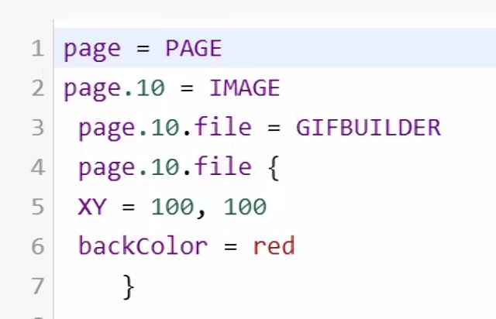

📝 Code-Erklärung (IMAGE)
page.20 = IMAGE → Erstellt ein Bild-Objekt mit Priorität 20
page.20.file = fileadmin/bild.png → Pfad zum Bild im Fileadmin
page.20.file.width = 300 → Breite des Bildes in Pixel (TYPO3 skaliert es automatisch)
page.20.file.height = 200 → Höhe des Bildes in Pixel
page.20.altText = Mein Bild → Alternativtext für Barrierefreiheit (alt-Attribut)
TYPO3 generiert das <img>-Tag automatisch.



9.2 Bild mit Text kombinieren
Das Bild-Objekt lässt sich mit einem Text-Objekt kombinieren, indem man beide als COA zusammenfasst. So kann z. B. ein Bild mit einer Bildunterschrift ausgegeben werden:

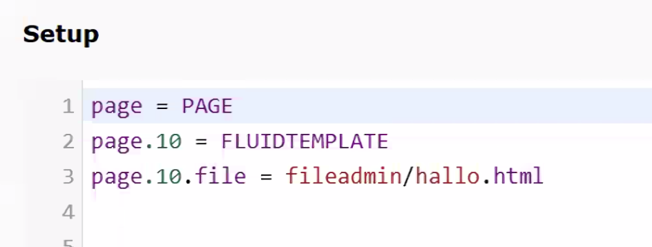

💡 Tipp
Die Prioritätsnummern (10, 20) bestimmen die Reihenfolge: page.10 kommt vor page.20.
Durch Änderung der Zahlen kann die Reihenfolge von Text und Bild flexibel angepasst werden.

